**Безопасна ли прививка от гриппа в условиях пандемии коронавируса?**

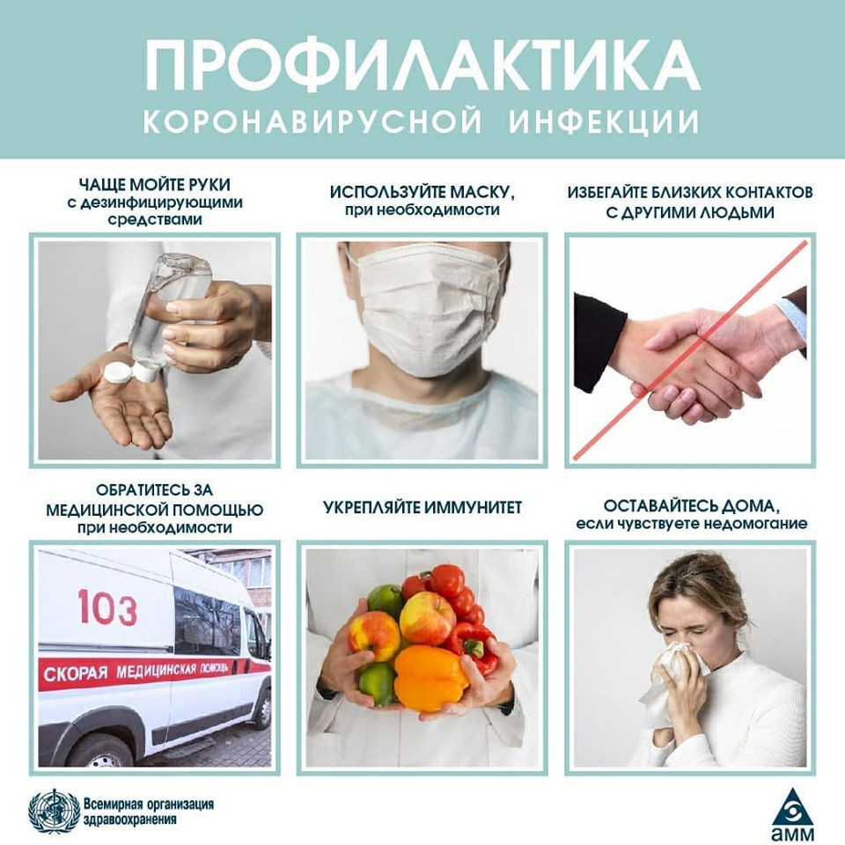

Поскольку пандемия COVID-19 все еще продолжается, всему миру приходится как-то приспосабливаться к жизни в новых условиях. Впереди сезон гриппа и ОРВИ, поэтому ученые решили выяснить, безопасно ли делать прививку от гриппа в такое время.

*Многие не хотят лишний раз ходить в поликлинику, чтобы не подвергать себя опасности. Но важно понимать, что вакцинация от гриппа — это важная защита, которой не стоит пренебрегать в такой период, как пандемия коронавируса,***— пишут авторы исследования.**

Любые опасения по поводу вакцинации, которая ослабляет иммунную систему и делает ее более восприимчивой к коронавирусу, необоснованны, заявили врачи. Если соблюдать стандартные методы защиты, то вакцинация будет безопасной.

Авторы исследования отметили, что это касается не только посетителей поликлиник, но и врачей, которые должны следить за санитарной дистанцией, а также хорошо проветривать помещение после каждого пациента.

**Спасет ли вакцина от двух вирусов?**

Многие надеются, что, сделав прививку от гриппа, они защитят себя и от коронавируса тоже. К сожалению, это так не работает. Однако вы защитите себя от не менее опасного вируса гриппа, которым ежегодно заболевает от 5 до 10% всего населения планеты.

По данным Всемирной организации здравоохранения (ВОЗ), [ежегодно](https://www.rospotrebnadzor.ru/about/info/news/news_details.php?ELEMENT_ID=12661) от гриппа погибают до 650 тысяч человек.

Врачи считают, что стоит защитить себя хотя бы от одного заболевания.

**Можно ли спутать грипп с COVID**

Также бытует мнение, что эти два вирусных заболевания можно легко перепутать, так как симптоматика у них похожая. Но российский вирусолог, профессор НИЦ эпидемиологии и микробиологии имени Гамалеи Анатолий Альтштейн уверен, что опытные врачи смогут отличить грипп от коронавируса

*Может показаться, что болезни во многом похожи, но это не совсем так. Оба заболевания начинаются с общей слабости и легкой температуры, но на вторые — третьи сутки симптоматика различается. Чем больше проходит времени, тем больше у нас информации о симптомах коронавируса. Один из явных симптомов, который встречается даже чаще, чем повышенная температура — потеря вкуса и обоняния. В любом случае медики смогут диагностировать, чем вы болеете. К тому же у нас есть экспресс-тесты,***— пояснил «Ридусу» Альтштейн.**

**Что произойдет, если сделать прививку от гриппа во время заражения COVID-19**

Сейчас нет никаких доказательств того, что, сделав прививку от гриппа во время болезни, вы усугубите свое положение и это негативно скажется на здоровье.

В любом случае бояться, что вы бессимптомный больной коронавирусом, и из-за этого не делать прививку от гриппа не стоит. Если вы чувствуете себя не очень хорошо или вовсе заболели, то отложите вакцинацию, [советуют](https://www.foxnews.com/health/flu-shots-safe-covid-19-pandemic) врачи.

В первую очередь прививки нужно сделать пенсионерам, а также людям с хроническими заболеваниями, которые особенно уязвимы к вирусным заболеваниям.

